Kayıt Yenileme Raporu
Kayıt Yenileme Raporu, Öğrenci İşlemleri modülü altında Okul Kayıt Ekranında sayfasına giriş yaptıktan sonra butonuna basıp, Kayıt Yenileme Durumu linkinden alınmaktadır.
Giriş yapıldığında 3 tipte rapor oluşturabilirsiniz.
1-Okul Kayıt
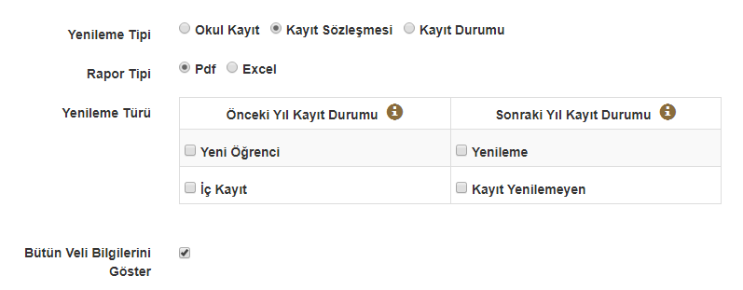
Raporu pdf ve excel formatında oluşturabilirsiniz. Önceki Yıl Kayıt Durumu ve Sonraki Yıl Kayıt Durumu olmak üzere 2 farklı türde rapor oluşturulabilmektedir.
Önceki yıl kayıt durum raporu eğitim öğretim yılınız 2019-2020 de olduğu zaman rapor 2018-2019 öğrencilerini göz önüne olarak 2019-2020 sezonu için ilk defa kayıt olmuş öğrencileri (Yeni Öğrenci) ve 2018-2019 sezonu kayıtlı olup 2019-2020 sezonunda da kayıt edilmiş öğrencileri (iç Kayıt) Raporlamaktadır.
Aktif eğitim öğretim döneminizde kaç iç kayıt kaç dış kayıt olduğunu öğrenmek istiyorsanız aktif eğitim öğretim döneminden önceki yıl kayıt durumu seçerek rapor oluşturmalısınız.

Kayıt Listesi görünümü
Raporda önceki okulu, mevcut okulu, sınıf seviyesi, ad soyad bilgileri, doğum tarihi, TC kimlik numarası, Kayıt durumu, veli bilgileri gibi içerikleri oluşturmaktadır.
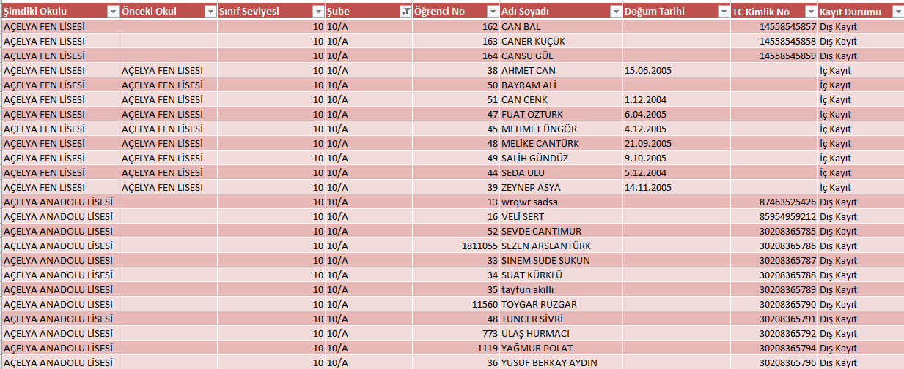
Şube Sınıf iç kayıt dış kayıt rakamları
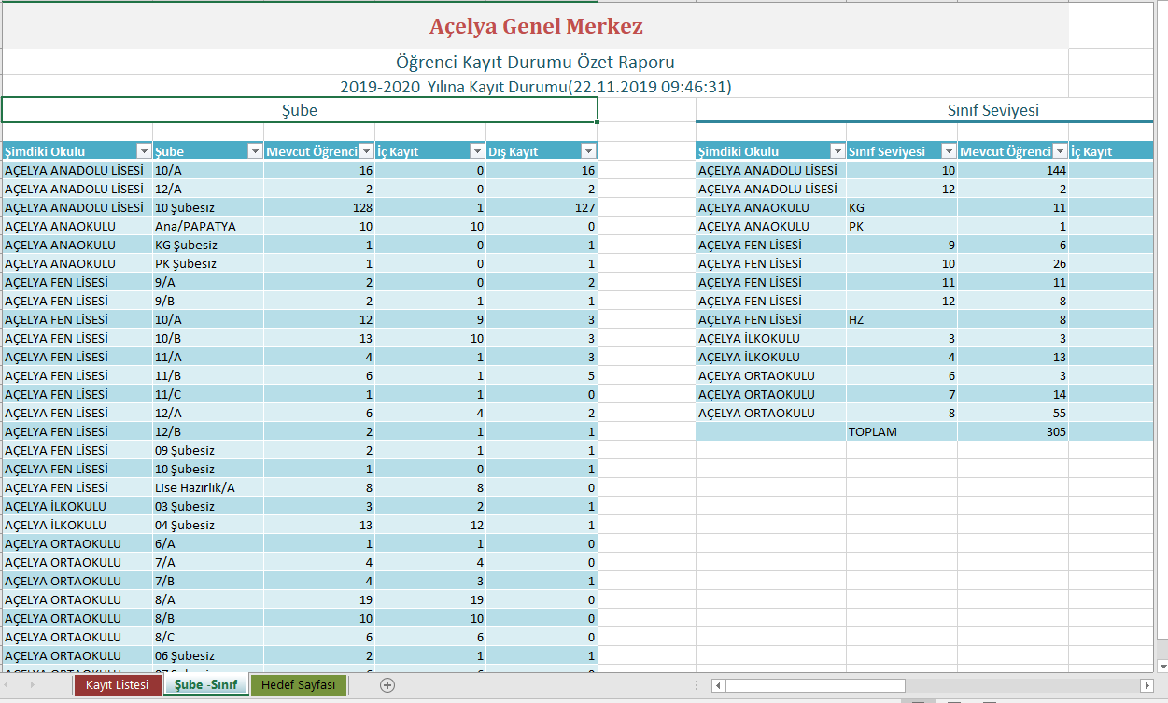
Okul bazında genel hedef tablosu
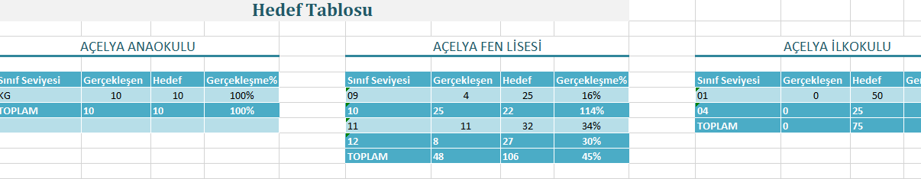
Örnek pdf görünümü kayıt durumu kısmından iç kayıt ya da dış kayıt bilgisine ulaşılabilmektedir.

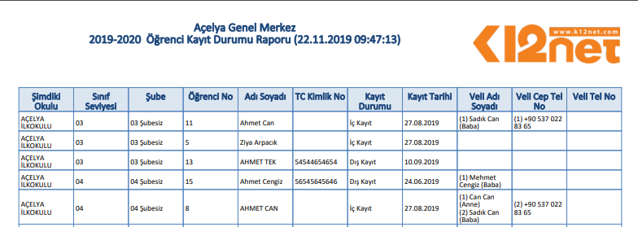

Örnek olarak 2018-2019 sezonunda devam edip 2019-2020 sezonu için kayıt yenileyen ve yenilemeyen öğrencileriniz için rapor oluşturabilmek istiyorsanız Sonraki Yıl Kayıt Durumu üzerinden sorgulamalısınız. Devam eden sezonda yeni kayıtlar başladığı zaman bir üst sene için kayıt yenileme ve yenilememe durumları için raporu oluşturabilirsiniz.
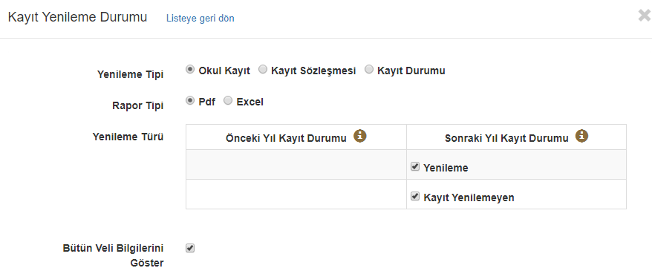

Örnek PDF
Önceki yıl kayıt durum raporuyla aynı içeriğe sahip olmakla beraber kayıt durumu kısmında yenilendi/yenilenmedi şeklinde bilgiye ulaşabilirsiniz.
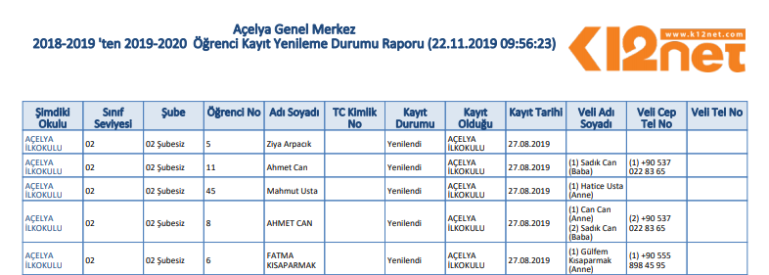

Örnek excel rapor içerik olarak sonraki yıl kayıt durumu ve önceki yıl kayıt durumu aynıdır. Kayıt durum bilgisi tarafından farklılıklar olmaktadır.
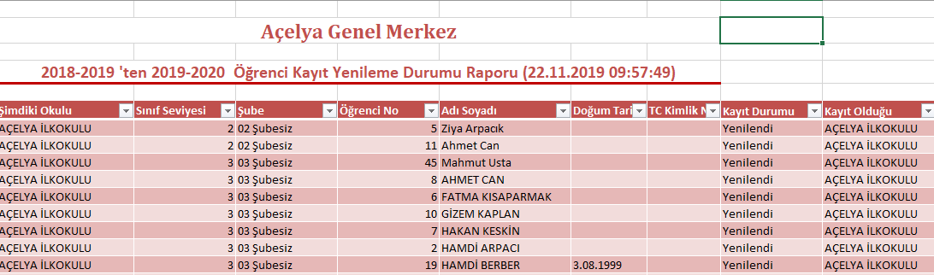

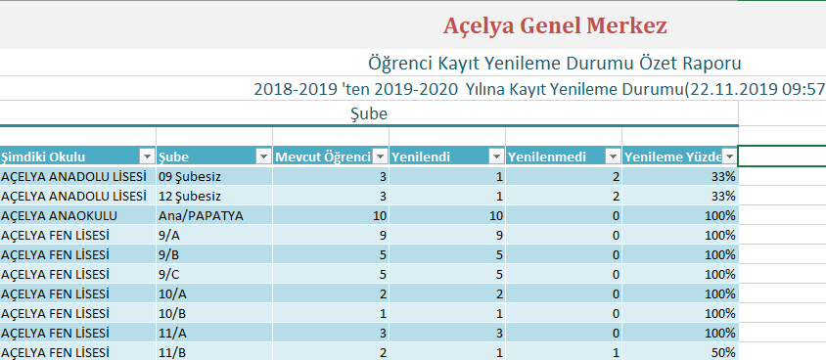
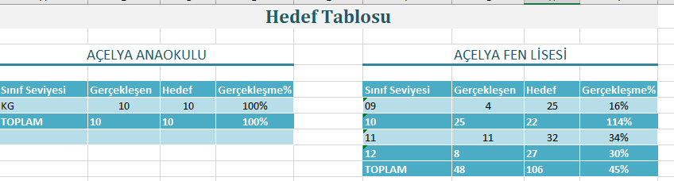

Kayıt Sözleşmesi
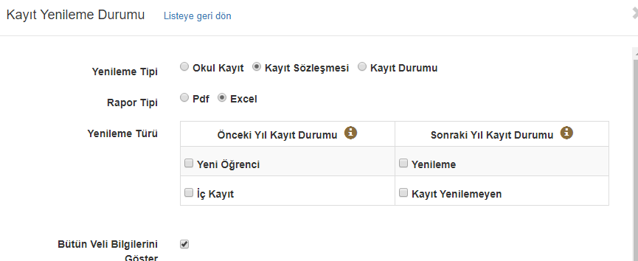
Okul kayıt raporunda olduğu gibi aynı içeriklere sahiptir. Mevcut aktif döneminizden rapor alırken Önceki Yıl Kayıt Durumunu seçip yeni öğrenci ve iç kayıt öğrencilerinin yapılan sözleşme bilgilerini listelemektedir. Tek fark öğrenci kayıt durumu yerine ilgili öğrencilerin sözleşme durumlarını kontrol ederek bu bilgiyi raporlamaktadır.

Sonraki Yıl kayıt durumu ise aktif devam eden öğrencilerin bir sonra ki sezon için kayıt yenileyip ya da yenilememe durumunu kontrol ederek yenileyenlerin sözleşme yapıp yapmadığını raporlamaktadır.

Kayıt Durumu alabilmek için yenileme tipi kısmından Kayıt Durumunu seçmelisiniz.
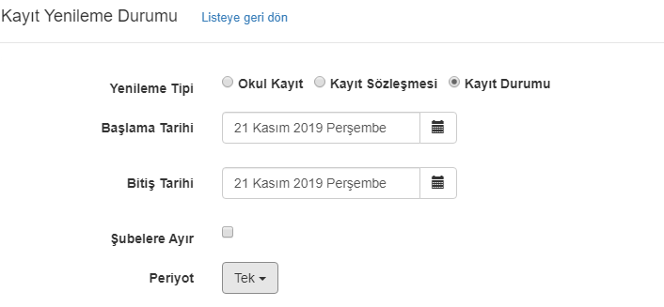

İki tarih arasında istediğiniz tarih aralığında, istediğiniz periyotta, şube ve sınıf seviyesi ayrımı yaparak alabileceğiniz bir rapordur.
Aağıdaki rapor, bir eğitim kurumunun gerçek verisidir. Bu rapor, 1 Şubatla, 15 Mart tarihleri arasındaki kayıt hareketlerini 15 günlük dilimler halinde 6 ve 7.sınıflar için istemiştir.
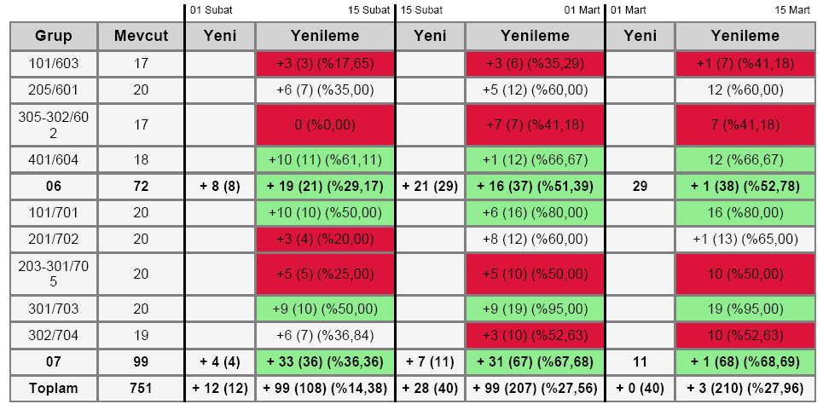
Aşağıdaki rapor, bir eğitim kurumunun gerçek verisidir. Bu rapor, 1 Şubatla, 15 Mart tarihleri arasındaki kayıt hareketlerini 15 günlük dilimler halinde 6 ve 7.sınıflar için istemiştir.
1
2
Kırmızı alan uyarı, yeşil alan pozitif, beyaz renk ise nötr durum olarak değerlendirilmelidir. Bir numaralı satır, 7.sınıfların genelini göstermektedir. Rengin yeşil oluşu 7.sınıflarda genel gidişatın iyi olduğunu söylemektedir. 1–15 Şubat arası 4 yeni kayıt gelirken, bu tarihler arasında 33 kayıt yenileme durumu yaşanmıştır. Böylece 7.sınıf mevcudu 36’ya yükselmiştir. 15 Şubat–1 Mart tarihleri arasında 7 yeni kayıt daha gelmiş, 31 öğrenci de kaydını yenilemiştir. Mart periyodu ise şimdilik durgun geçmektedir. Mart ayının ilk beş gününde henüz yeni kayıt yokken, 1 öğrenci kayıt yenilemiştir. Bu eğitim kurumu, 7.sınıf öğrencilerinin yüzde 68,6sını önümüzdeki yıl için ikna etmiş gözükmektedir. Şimdi bütün gücüyle geride kalan %30’luk grup için ikna çalışmaları sürdürülmelidir.

2.Satıra baktığımızda 302/704 numaralı şubeye müdahale edilmesi gerekmektedir. 1–15 Şubat arası 6 kayıt yenileme gelirken, 15 Şubat–1 Mart tarihleri arasında kayıt yenileme sayısı 3’te kalmıştır. 703 numaralı şubenin yüksek performansı özellikle 704 şubesini uyarı durumuna getirmiş, renk beyazdan, kırmızıya dönmüştür. 702’de ise iyiye gidiş gözlenmektedir. 703 numaralı şubenin öğrencilerinin %95’i önümüzdeki yıl için kayıt yaptırırken 705 ve 704 şubesi öğrencilerinde kayıt yenileme oranı % 50’lerde seyretmektedir.

WEB SİTESİ ÜRÜN TANITIM VİDEOSU
www.k12net.com http://www.k12net.com/urun-videosu.html
REFERANSLAR BLOG
http://www.k12net.com/referanslar.html http://k12net-tr.blogspot.com

FACEBOOK TELEFON MAİL
http://www.facebook.com/k12net 0-(312)299.23.13 destek@k12net.com

